RESPOSTA ESCLARECIMENTO (3)

Seguem respostas aos esclarecimentos solicitados:

Tendo em vista participar do pregão eletrônico referente, bomba submersivel para recalque de aguas e efluentes, necessitamos saber o ponto operacional da bomba, de modo a que possamos enviar a proposta adequadamente, uma vez que esta informação é imprescindivel para uma correta cotação de bomba submersivel de modo a atender ao sistema onde a mesma será instalada, tais dados compreendem: vazão, altura manométrica, pressão de sucção e liquido a ser drenado, assim como especificação do mesmo, solidos (%), etc
RESPOSTA: A vazão no ponto de trabalho determinado: 280 l/s (1008 m2/h) X 9,42 mca (sem tolerâncias inferiores).
A bomba precisa vencer a altura de 9,42 mca (0,942 kgf/cm2), sendo 7 mca geométrico (0,7 kgf/cm2) ou seja, é a pressão dinâmica no ponto de trabalho, respeitados os parâmetros de cálculo.
Com relação ao Ponto operacional, segue o projeto.

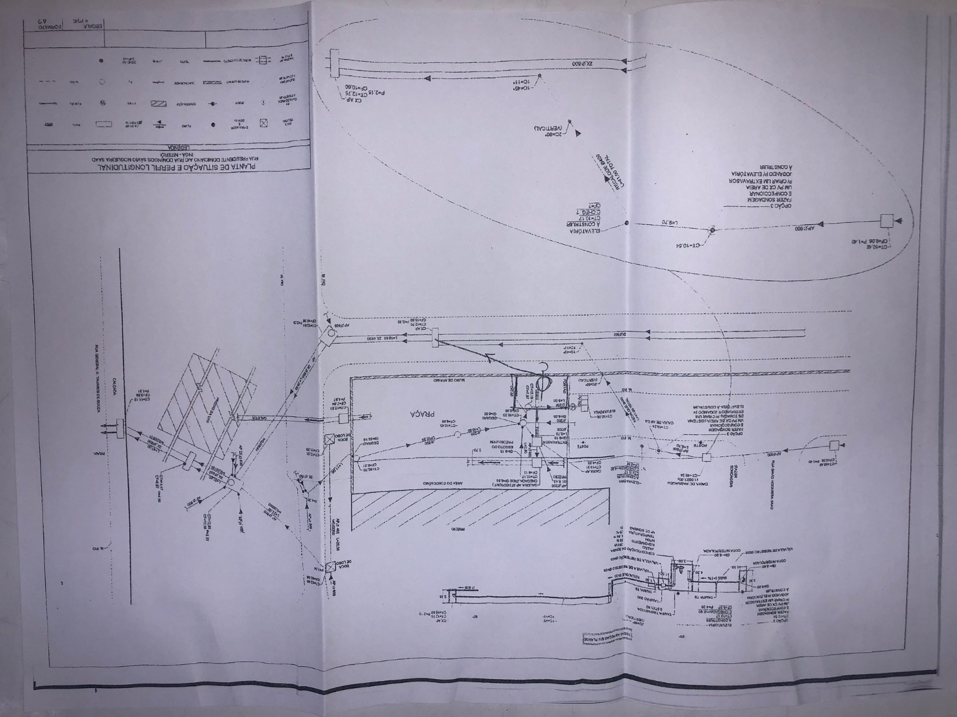

Marcelo Serieiro Serra - Subsecretário de Conservação

